|  |
| --- |
| **BỘ GIÁO DỤC VÀ ĐÀO TẠO**  **TRƯỜNG ĐẠI HỌC HOA SEN**  **KHOA CÔNG NGHỆ THÔNG TIN** |

BÁO CÁO

ĐỒ ÁN THỰC TẬP LẬP TRÌNH A

**Tên đề tài: Phát triển ứng dụng Music Player bằng React Native và Firebase**

**Giảng viên hướng dẫn : ThS. Phan Hồng Trung**

**Thời gian thực hiện : Từ 24/03/2025 đến 05/07/2025**

**Nhóm sinh viên thực hiện : Quách Tấn Đạt MSSV: 22102167**

**: Trần Công Minh MSSV: 22003208**

**: Lê Hưng Khôi MSSV: 22101519**

**: Trần Quốc Vinh MSSV: 22001077**

**Số nhóm : 2**

**THÁNG 07 / NĂM 2025**

|  |
| --- |
| **BỘ GIÁO DỤC VÀ ĐÀO TẠO**  **TRƯỜNG ĐẠI HỌC HOA SEN**  **KHOA CÔNG NGHỆ THÔNG TIN** |

BÁO CÁO

ĐỒ ÁN THỰC TẬP LẬP TRÌNH A

**Tên đề tài: Phát triển ứng dụng Music Player bằng React Native và Firebase**

**Giảng viên hướng dẫn : ThS. Phan Hồng Trung**

**Thời gian thực hiện : Từ 24/03/2025 đến 05/07/2025**

**Nhóm sinh viên thực hiện : Quách Tấn Đạt MSSV: 22102167**

**: Trần Công Minh MSSV: 22003208**

**: Lê Hưng Khôi MSSV: 22101519**

**: Trần Quốc Vinh MSSV: 22001077**

**Số nhóm : 2**

**THÁNG 07 / NĂM 2025**

# TRÍCH YẾU

Môn học Đồ án Thực tập Lập trình A là môn học quan trọng trong quá trình học 4 năm tại Đại Học Hoa Sen. Trong môn học này, sinh viên phải làm theo nhóm và vận dụng tất cả những kiến thức đã được học để có thể hoàn thành được dự án hoàn chỉnh trong thời gian 1 học kỳ. Vậy nên, môn học này tuy khó nhưng nhờ vậy mà nhóm chúng tôi đã học được nhiều bài học bổ ích.

Bài báo cáo này là kết quả sau gần 1 học kỳ miệt mài lên kế hoạch, bắt tay vào làm việc của nhóm chúng tôi. Bằng tất cả kiến thức đã được học, chúng tôi tự tin mình đã hoàn thành xuất sắc 1 ứng dụng nghe nhạc trên điện thoại với đầy đủ tất cả các bước cần có và những công cụ chuyên nghiệp trong quy trình phát triển phần mềm.

# LỜI CẢM ƠN

Lời đầu tiên cho phép nhóm chúng em gửi lời cảm ơn chân thành nhất tới thầy Phan Hồng Trung, giảng viên của lớp. Trong suốt 4 tháng học, thầy đã ân cần chỉ bảo, tìm ra những lỗi sai mà chính nhóm chúng em sau nhiều lần thảo luận cũng được phát hiện ra. Nhờ đó mà kỹ năng của từng cá nhân trong nhóm chúng em được nâng cao hơn.

Cảm ơn các thầy cô có thẩm quyền trong khoa đã thêm môn học này vào trong lộ trình học. Qua môn học này mà nhóm chúng em đã cải thiện, tích lũy được thêm nhiều kỹ năng cả cứng và mềm. Nhờ đó sau này khi đã tốt nghiệp và chính thức đi làm ở các công ty, chúng em đã có thêm nhiều kiến thức để có thể đóng góp nhiều nhất cho nơi mình làm việc.

Tuy đồ án của nhóm chúng em có thể vẫn còn nhiều khuyết điểm, nhưng chúng em tự tin rằng mình đã học được rất nhiều điều và cải thiện được không ít khuyết điểm sau khi học bộ môn này.

Nhóm chúng em chân thành cảm ơn!

# NHẬN XÉT CỦA GIẢNG VIÊN

# MỤC LỤC

TRÍCH YẾU i

LỜI CẢM ƠN ii

NHẬN XÉT CỦA GIẢNG VIÊN iii

MỤC LỤC iv

DANH MỤC HÌNH ẢNH vi

DANH MỤC BẢNG vii

1. GIỚI THIỆU CÔNG NGHỆ 1

1.1. Visual Studio Code 1

1.2. Expo Go 2

1.3. Github 2

1.4. Firebase 3

1.5. Framework React Native 4

2. ĐẶC TẢ YÊU CẦU VỀ ỨNG DỤNG 5

2.1. Giới thiệu đề tài 5

2.2. Mục đích 5

2.3. Phạm vi 5

2.4. Yêu cầu chức năng 5

2.5. Yêu cầu phi chức năng 6

3. PHÂN TÍCH VÀ THIẾT KẾ ỨNG DỤNG 7

3.1. Use case diagram 7

3.2. Class diagram 8

3.3. Sequence diagram 9

3.3.1. Sơ đồ tuần tự của chức năng Đăng nhập 9

3.3.2. Sơ đồ tuần tự của chức năng Thêm bài hát vào Playlist 10

3.3.3. Sơ đồ tuần tự của chức năng Admin thêm bài hát mới 11

3.4. Thiết kế Database 12

3.4.1. Entity Relationship (ER) Diagram 12

3.4.2. Data Structure 13

4. PHÁT TRIỂN ỨNG DỤNG 14

4.1. Cài đặt môi trường phát triển ứng dụng 14

4.1.1. Cài đặt IDE 14

4.1.2. Các cài đặt khác 18

4.2. Cách tạo và chạy một dự án 19

4.3. Link video hướng dẫn 20

5. KIỂM THỬ 21

6. HƯỚNG DẪN TRIỂN KHAI ỨNG DỤNG 22

6.1. Hướng dẫn cài đặt database 22

6.2. Hướng dẫn cài đặt ứng dụng 29

7. HƯỚNG DẪN SỬ DỤNG 29

7.1.1. Đăng nhập vào ứng dụng 29

7.1.2. Tìm kiếm và nghe nhạc 29

7.1.3. Tạo và quản lý Playlist 29

7.1.4. Chức năng bổ sung 30

8. KẾT LUẬN 30

9. TÀI LIỆU THAM KHẢO 31

# DANH MỤC HÌNH ẢNH

Hình 1: Visual Studio Code 1

Hình 2: Expo 2

Hình 3: GitHub 2

Hình 4 : Firebase 3

Hình 5 : React Native 4

Hình 6 : Sơ đồ Usecase 7

Hình 7 : Class Diagram 8

Hình 8 : Sơ đồ tuần tự Đăng nhập 9

Hình 9 : Sơ đồ tuần tự Thêm bài hát vào Playlist 10

Hình 10 : Sơ đồ tuần tự Admin thêm bài hát mới 11

Hình 11: Entity Relationship (ER) Diagram 12

Hình 12: Data Structure Firebase 13

Hình 13 : Bước cài đặt Visual Studio Code 14

Hình 14 : Bước cài đặt Visual Studio Code 15

Hình 15 : Bước cài đặt Visual Studio Code 16

Hình 16 : Bước cài đặt Visual Studio Code 17

Hình 17 : Bước 1 cài đặt Visual Studio Code Live Server, Prettier, GitLens,… 17

Hình 18 : Bước cài đặt Visual Studio Code 18

Hình 19: Giao diện React Native cơ bản 20

# DANH MỤC BẢNG

Bảng 1: Test Case Đăng nhập 21

Bảng 2: Test Case Tìm kiếm bài hát 21

Bảng 3: Test Case Tạo Playlist và thêm bài hát 21

# GIỚI THIỆU CÔNG NGHỆ

## Visual Studio Code

Hình 1: Visual Studio Code

Visual Studio Code là trình soạn thảo mã nguồn mở được Microsoft phát triển dành cho Windows, Linux và MacOS. Visual Studio Code sở hữu kho plugins đồ sộ nên khả năng mở rộng rất cao, có thể hỗ trợ nhiều ngôn ngữ lập trình cùng 1 lúc

## Expo Go

Hình 2: Expo

Expo là một công cụ mã nguồn mở và miễn phí được xây dựng xung quanh React Native để giúp bạn xây dựng các dự án iOS và Android bằng JavaScript và React. Nó cho phép nhà phát triển chạy ứng dụng sử dụng framework React Native ngay trên điện thoại, giúp dễ dàng thao tác và kiểm thử hơn.

## Github



Hình 3: GitHub

Github là một dịch vụ lưu trữ mã nguồn (source code) trực tuyến dựa trên nền tảng Git. Nó cung cấp một nền tảng cho các nhà phát triển phát triển, quản lý và theo dõi mã nguồn của dự án phần mềm. Dịch vụ này cho phép các nhóm phát triển làm việc cùng nhau trên các dự án phần mềm từ xa và theo dõi lịch sử của mã nguồn.

## Firebase

Hình 4 : Firebase

Google Firebase là nền tảng giúp việc xây dựng ứng dụng web app trở nên dễ dàng hơn. Nó cung cấp nhiều dịch vụ hữu ích, giúp đơn giản hóa và tối ưu thời gian phát triển ứng dụng nhờ vào việc cung cấp cả hạ tầng back-end lẫn các thư viện cho phía lập trình viên.

## Framework React Native

Hình 5 : React Native

React Native là một framework mã nguồn mở được sáng tạo bởi Facebook. Nó được sử dụng để phát triển ứng dụng di động Android, iOS, Web và UWP bằng cách cho phép các nhà phát triển sử dụng React cùng với môi trường ứng dụng gốc.

Tại sao nên học React Native React Native được phát triển nhằm mục đích giải quyết bài toán hiệu năng của Hybrid và bài toán chi phí khi mà phải viết nhiều loại ngôn ngữ native cho từng nền tảng di động, đúng như slogan của React Native: “Learn once, write anywhere”.

# ĐẶC TẢ YÊU CẦU VỀ ỨNG DỤNG

## Giới thiệu đề tài

Đồ án của nhóm chúng tôi là về ứng dụng nghe nhạc trên điện thoại, hoạt động cho hệ điều trong mảng điện thoại là Android. Ứng dụng chúng tôi ngoài tính năng cơ bản là nghe nhạc ra thì còn cung cấp cho người dùng các tính năng nổi bật, như:

* Sở hữu kho nhạc.
* Cho phép tìm kiếm theo tên bài hát, thể loại nhạc, và tên nghệ sĩ.
* Cho phép người dùng tạo nhiều playlist khác nhau tùy theo sở thích cá nhân.
* Ứng dụng phát nhạc với chất lượng âm thanh tốt cho tất cả user.

## Mục đích

Ứng dụng nghe nhạc trên điện thoại được phát triển bởi những người thực sự dành nhiều thời gian cho việc nghe nhạc trên điện thoại. Nhóm chúng tôi tự tin rằng ứng dụng của nhóm đã khắc phục được những nhược điểm của các ứng dụng khác trên thị trường, cung cấp lượng lớn bài hát từ mọi quốc gia trên toàn thế giới, không thu phí người dùng, và ai cũng được tận hưởng các bản nhạc có chất lượng cao.

Vì vậy, với các ưu điểm kể trên thì nhóm chúng tôi tin chắc rằng ứng dụng của mình sẽ là lựa chọn tốt cho các tín đồ nghe nhạc trên điện thoại.

## Phạm vi

Ứng dụng nghe nhạc trên điện thoại Android sử dụng JavaScript (JS) và Firebase cho phép người dùng tạo và quản lý playlist cá nhân, tìm kiếm bài hát theo tên ca sĩ, nhạc sĩ, thể loại hoặc tên bài hát, và phát nhạc trực tiếp từ trang chủ hoặc playlist. JavaScript được sử dụng để phát triển giao diện người dùng và xử lý logic, trong khi Firebase lưu trữ dữ liệu bài hát, playlist và thông tin người dùng, sử dụng Firebase Authentication cho đăng nhập và Firebase Firestore mang lại trải nghiệm mượt mà và tiện lợi.

## Yêu cầu chức năng

Với một ứng dụng nghe nhạc, nhóm chúng tôi đã xác định được người dùng sẽ sử dụng ứng dụng vào những lúc họ rảnh rỗi, cần giải trí, hoặc là đang tập trung cao độ. Vậy nên ứng dụng phải được tối ưu nhất có thể cả về front-end lẫn back-end để có thể đem lại hiệu năng cao nhất có thể, cũng như UI/UX tinh giản, dễ sử dụng tránh việc rườm rà khiến người dùng cảm thấy khó chịu khi sử dụng. Sau nhiều lần bàn bạc và giai đoạn kiểm thử nghiêm ngặt, chúng tôi đã tạo ra được 1 ứng dụng đúng như những gì chúng tôi muốn. Sau đây là các tính năng chính có trong ứng dụng:

**Đăng nhập:** Người dùng có thể đăng nhập để lưu các bài hát mà họ thích vào playlist, đánh giá bài hát.

**Đăng xuất:** Người dùng đăng xuất ứng dụng khi có nhu cầu.

**Nghe nhạc:** Người dùng được tận hưởng các bài hát với chất lượng tốt nhất.

**Chấm điểm bài hát:** Người dùng có thể chấm điểm bài hát.

**Tạo playlist:** Người dùng có thể tạo playlist để dễ quản lý các bài hát mà mình yêu thích hơn.

**Tìm kiếm bài hát:** Người dùng có thể dễ dàng tìm kiếm bài hát mình thích bằng tên bài hát, tên ca sĩ, hoặc thể loại bài hát.

## Yêu cầu phi chức năng

**Hiệu năng:** Ứng dụng sử dụng triệt để cơ chế bất đồng bộ của JavaScript và Firebase để đem lại trải nghiệm mượt mà nhất.

**Khả năng mở rộng:** Ứng dụng được thiết kế với suy nghĩ là phải làm sao cho kể cả khi viết ứng dụng bằng ngôn ngữ lập trình không thuần OOP như JavaScript cũng phải đạt tới 1 mức loose-coupling nhất có thể. Từ đó giúp các lập trình viên có thể tự do thêm hay sửa đổi tính năng mà không phải quá lo sợ về việc làm ảnh hưởng tới các tính năng khác.

**Khả năng sử dụng:** Ứng dụng được xây dựng với tiêu chí đơn giản, dễ sử dụng, dễ tiếp cận. Do đó, mọi lứa tuổi đều có thể sử dụng một cách dễ dàng và hiệu quả. Ví dụ: Màu đơn sắc, không quá nhiều màu, cỡ chữ to, font chữ dễ đọc, giúp người dùng không cảm thấy khó chịu khi sử dụng.

# PHÂN TÍCH VÀ THIẾT KẾ ỨNG DỤNG

## Use case diagram

Sau khi phân tích yêu cầu nhóm nhận thấy có hai actor sau đây:

* User: là người sử dụng ứng dụng.
* Admin: người quản trị ứng dụng.

Hình 6 là sơ đồ use-case của ứng dụng.

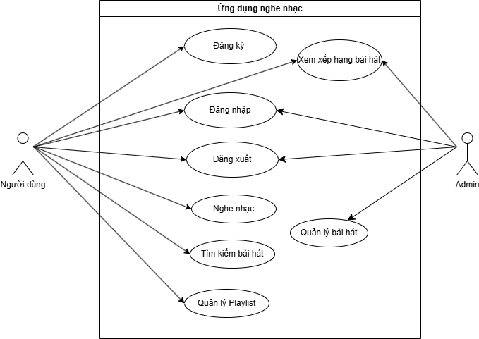

Sơ Đồ Use Case

Hình 6 : Sơ đồ Usecase

## Class diagram

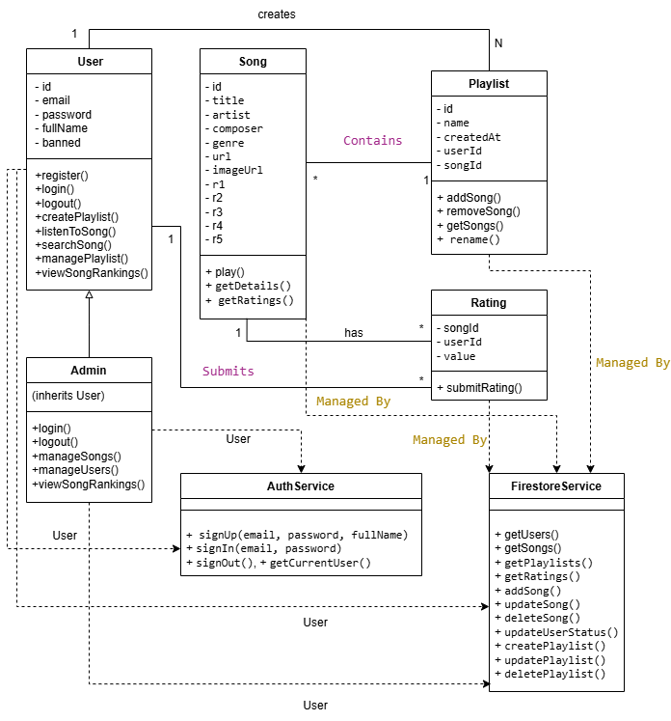

Hình 7 : Class Diagram

## Sequence diagram

### Sơ đồ tuần tự của chức năng Đăng nhập

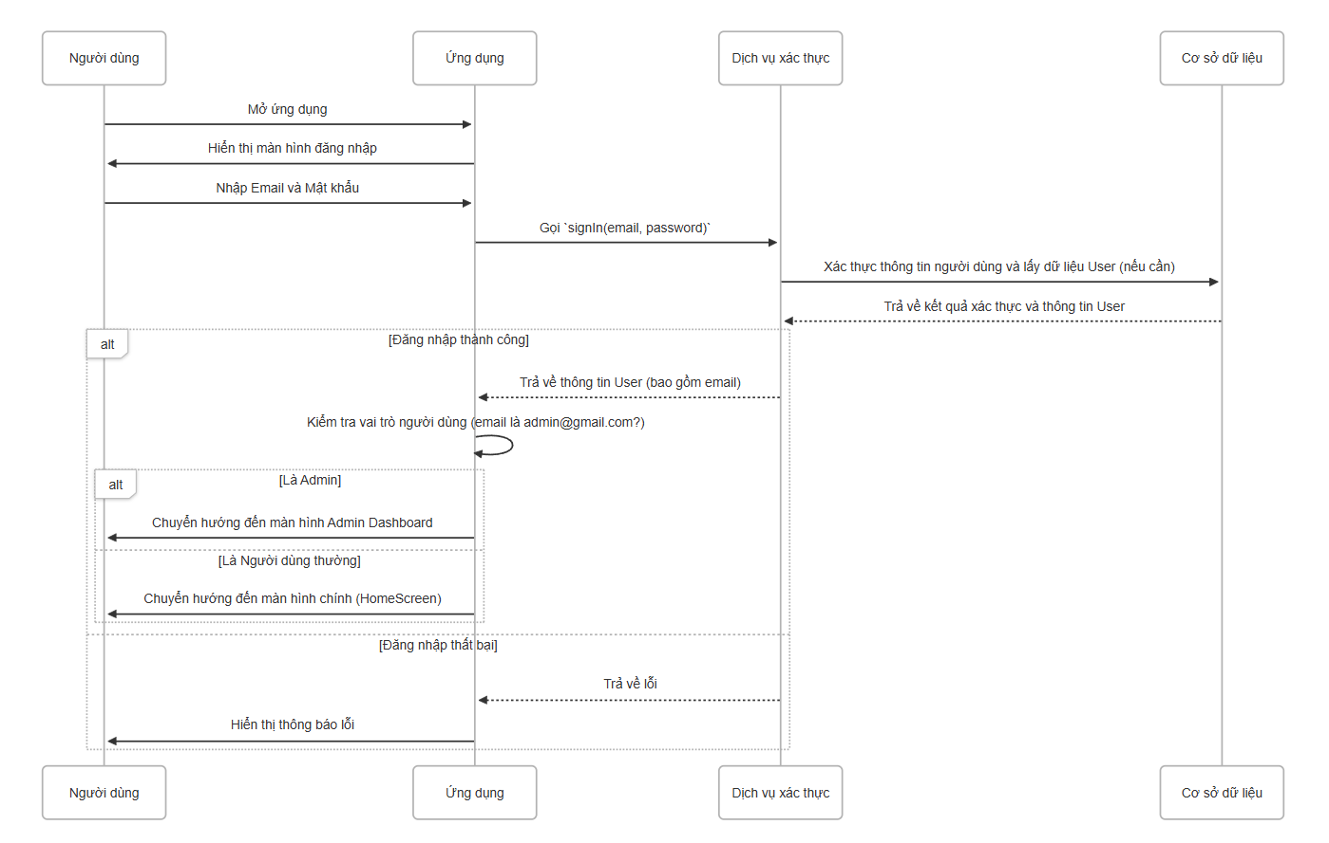

Hình 8 : Sơ đồ tuần tự Đăng nhập

### Sơ đồ tuần tự của chức năng Thêm bài hát vào Playlist

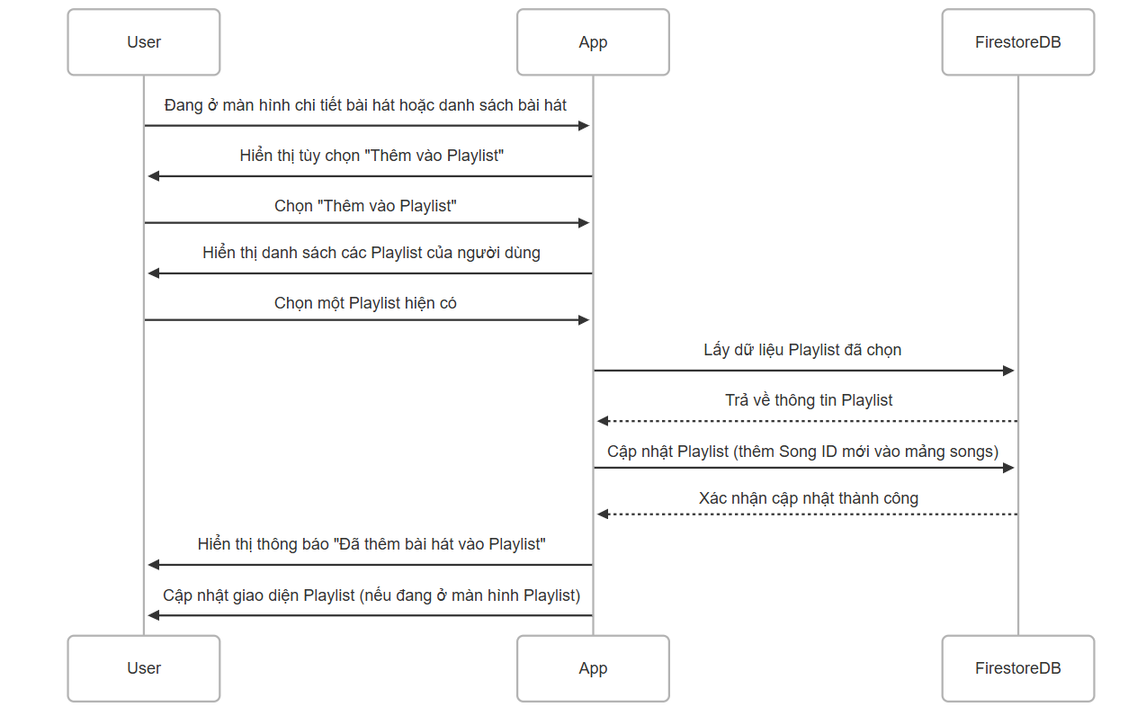

Hình 9 : Sơ đồ tuần tự Thêm bài hát vào Playlist

### Sơ đồ tuần tự của chức năng Admin thêm bài hát mới

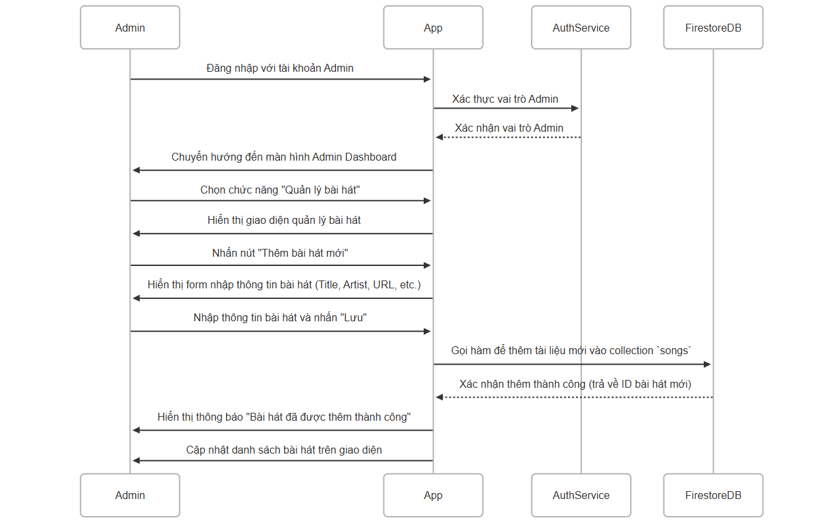

Hình 10 : Sơ đồ tuần tự Admin thêm bài hát mới

## Thiết kế Database

### Entity Relationship (ER) Diagram

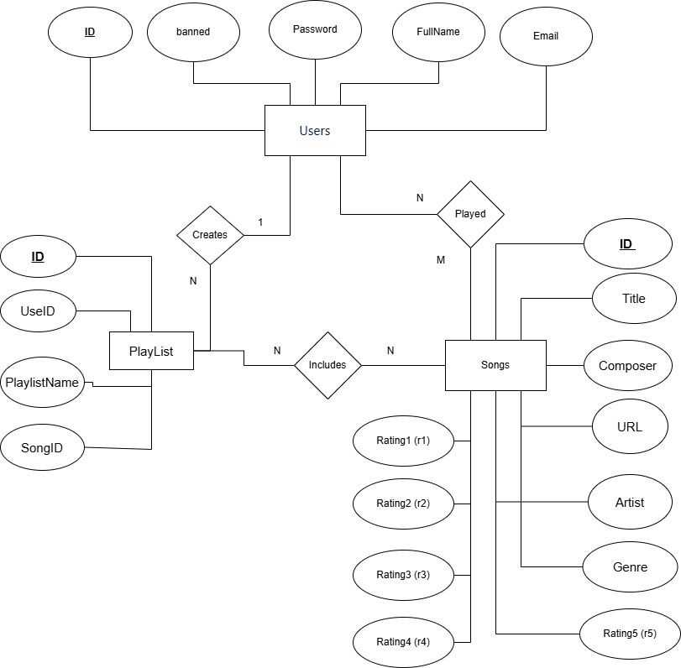

Hình 11: Entity Relationship (ER) Diagram

### Data Structure

Hình 12: Data Structure Firebase

# PHÁT TRIỂN ỨNG DỤNG

## Cài đặt môi trường phát triển ứng dụng

### Cài đặt IDE

**Mục đích:**

Việc cài đặt một IDE (Integrated Development Environment) giúp cho việc lập trình trở nên thuận tiện hơn, dễ dàng quản lý mã nguồn, hỗ trợ nhiều ngôn ngữ lập trình và các tính năng mở rộng (extensions) hữu ích. Trong phạm vi báo cáo này, nhóm em lựa chọn sử dụng **Visual Studio Code (VS Code)** vì đây là một IDE phổ biến, nhẹ, hỗ trợ đa nền tảng và có cộng đồng phát triển rộng rãi.

**Các bước cài đặt Visual Studio Code:**

**Bước 1. Truy cập trang chủ Visual Studio Code:**

Mở trình duyệt và truy cập trang web chính thức của Visual Studio Code tại địa chỉ:  
 [https://code.visualstudio.com/](%20https://code.visualstudio.com/)

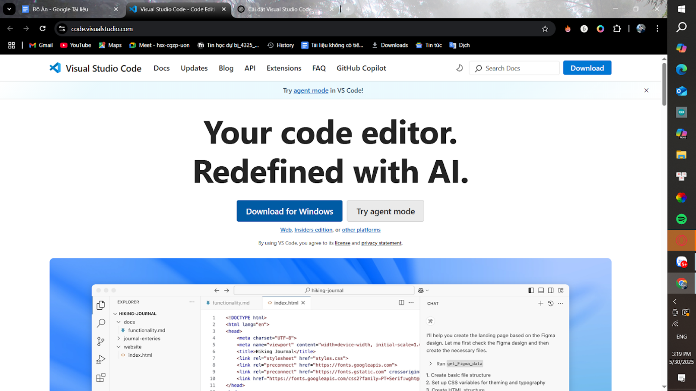

Hình 13 : Bước cài đặt Visual Studio Code

**Bước 2. Tải xuống bộ cài đặt:**

Tại trang chủ, nhấn nút **Download** để tải xuống bộ cài đặt tương ứng với hệ điều hành đang sử dụng (Windows, macOS hoặc Linux).

Trong phạm vi bài này, em sử dụng hệ điều hành **Windows**, nên tải xuống file .exe.  
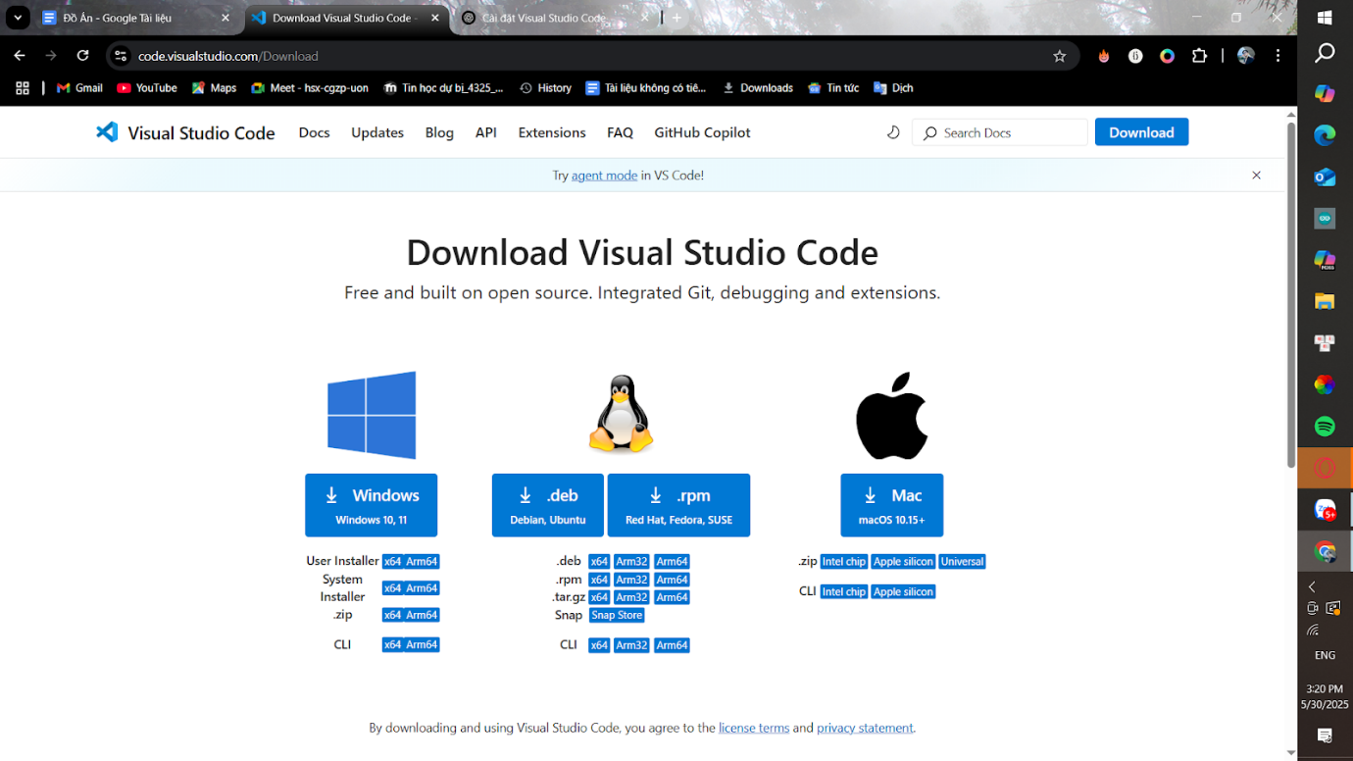

Hình 14 : Bước cài đặt Visual Studio Code

**Bước 3. Tiến hành cài đặt:**

Sau khi tải xong, chạy file cài đặt .exe vừa tải về.

Thực hiện các bước theo hướng dẫn của trình cài đặt:

Đọc và chấp nhận điều khoản sử dụng. Chọn thư mục cài đặt (có thể để mặc định).

Có thể tick chọn thêm một số tuỳ chọn như:

**Add to PATH**: Thêm VS Code vào biến môi trường để có thể gọi nhanh từ terminal.

**Register Code as an editor for supported file types**: Thiết lập VS Code làm trình soạn thảo mặc định cho các file lập trình.Nhấn **Install** để bắt đầu cài đặt.

**Bước 4. Hoàn tất cài đặt và mở VS Code:**

Sau khi cài đặt hoàn tất, tick chọn **Launch Visual Studio Code** để mở VS Code ngay lập tức.

Giao diện chính của VS Code sẽ hiện ra, cho phép tạo hoặc mở project mới.

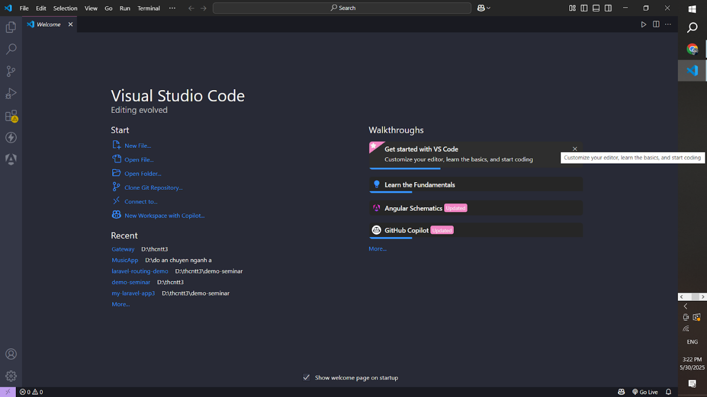

Hình 15 : Bước cài đặt Visual Studio Code

**Ghi chú thêm:**

Sau khi cài đặt xong, có thể cài đặt thêm các extension cần thiết để phục vụ cho việc lập trình, ví dụ:

**C/C++ Extension** (Microsoft) để hỗ trợ lập trình C/C++.

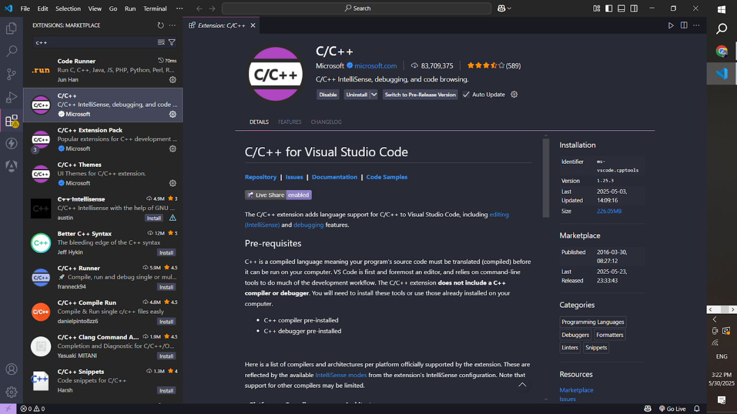

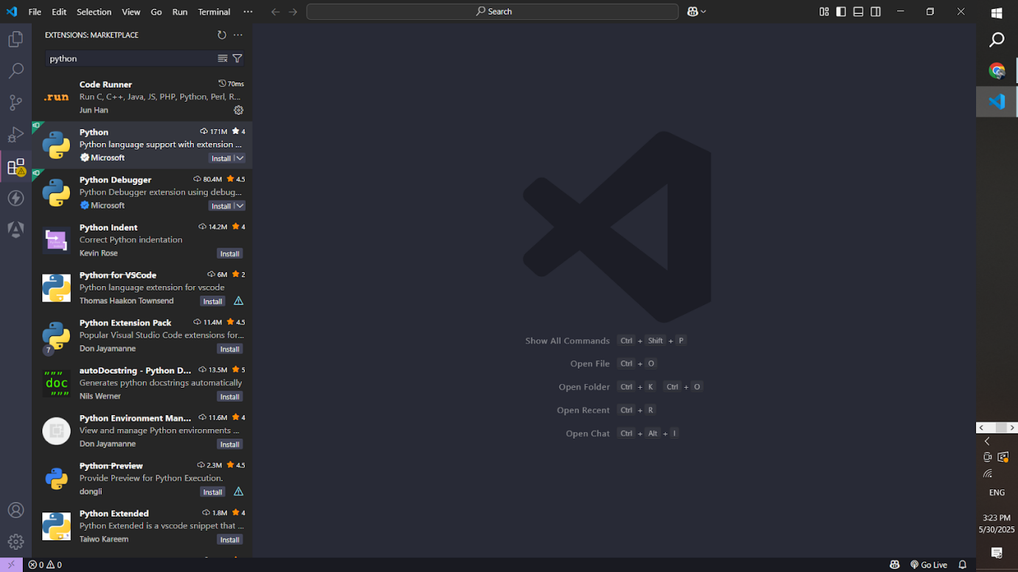Hình 16 : Bước cài đặt Visual Studio Code

Hình 17 : Bước 1 cài đặt Visual Studio Code Live Server, Prettier, GitLens,…

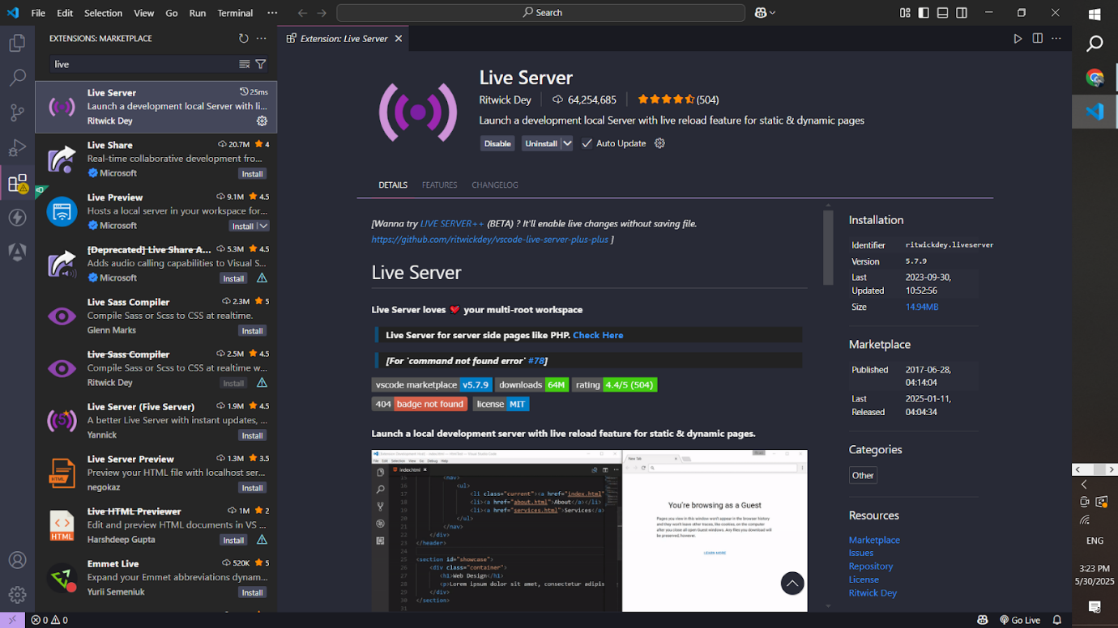

Hình 18 : Bước cài đặt Visual Studio Code

Nên thường xuyên cập nhật VS Code để tận dụng các tính năng mới và vá lỗi bảo mật

### Các cài đặt khác

Để hỗ trợ phát triển ứng dụng React Native, em đã cài đặt một số thư viện thông qua trình quản lý gói **npm**, được định nghĩa trong tệp package.json. Các thư viện được chia thành hai nhóm:

**Dependencies**: Bao gồm các thư viện cần thiết cho việc vận hành ứng dụng như react, react-native, expo, react-navigation, firebase, react-native-paper, react-native-sound, react-native-track-player, v.v.

**DevDependencies**: Gồm các thư viện hỗ trợ trong quá trình phát triển như typescript, jest, @babel/core, @types/react, v.v.

Việc cài đặt thư viện được thực hiện bằng các lệnh:

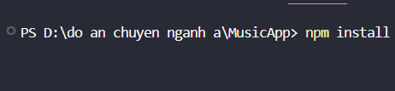

Hoặc cài đặt riêng lẻ bằng:

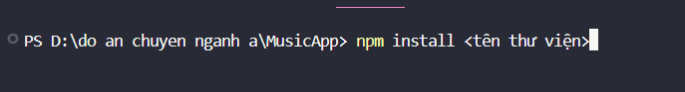

**Các thư viện nổi bật**:

**expo-av, react-native-sound, react-native-track-player**: hỗ trợ phát âm thanh.

**@react-navigation/native, stack, bottom-tabs**: điều hướng màn hình.

**firebase, @react-native-firebase/auth**: xác thực người dùng.

**react-native-paper, vector-icons**: giao diện theo chuẩn Material Design.

Việc sử dụng các thư viện này giúp rút ngắn thời gian phát triển, tăng tính ổn định và mở rộng của ứng dụng.

## Cách tạo và chạy một dự án

Để tạo và chạy một dự án React Native cơ bản trên Visual Studio Code, ta thực hiện theo các bước sau:

**Bước 1: Cài đặt môi trường phát triển**

* **Node.js**: Cài đặt từ<https://nodejs.org>.
* **Expo CLI** (nếu dùng Expo): Chạy lệnh npm install -g expo-cli trong terminal.
* **Visual Studio Code (VS Code)**: Cài đặt từ<https://code.visualstudio.com> và nên cài thêm tiện ích **React Native Tools** để hỗ trợ lập trình.

**Bước 2: Tạo dự án mới**

Mở terminal và chạy lệnh sau để tạo dự án React Native mới (dùng Expo):



Sau khi tạo xong, di chuyển vào thư mục dự án:



**Bước 3: Mở dự án trong Visual Studio Code**

Chạy lệnh:



Hoặc bạn có thể vào Visual Studio Code và mở thư mục vừa tạo.

**Bước 4: Chạy ứng dụng**

Trong terminal của VS Code, chạy lệnh:



Lệnh này sẽ khởi chạy trình quản lý Expo. Ta có thể:

* Quét mã QR trên trình duyệt bằng ứng dụng Expo Go trên điện thoại để chạy thử.

Hoặc nhấn phím w để chạy trên web.

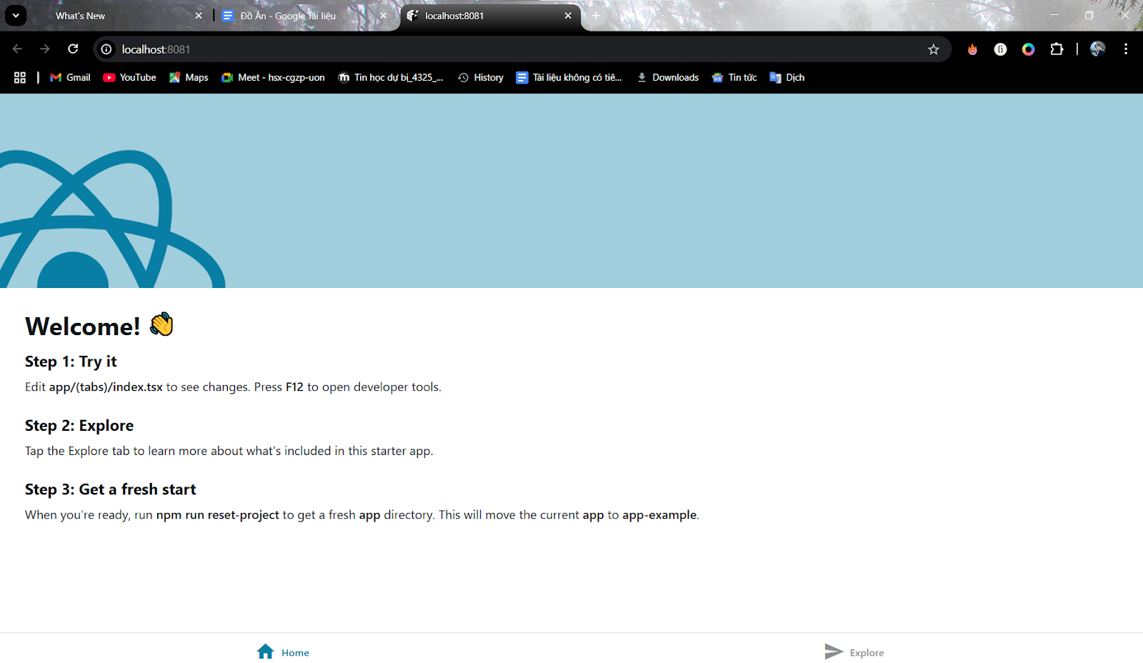

Hình 19: Giao diện React Native cơ bản

## Link video hướng dẫn

<https://youtu.be/u_GsL7I2m9s>

# KIỂM THỬ

Bảng 1: Test Case Đăng nhập

|  |  |  |  |  |
| --- | --- | --- | --- | --- |
| Bước | Hành động | Đánh giá | Kết quả mong đợi | Kết quả thực tế |
| 1 | Mở ứng dụng Music Player | Đạt | Hiển thị màn hình Login | Hiển thị màn hình Login |
| 2 | Nhập email và mật khẩu | Đạt | Nhập được dữ liệu vào form | Nhập được dữ liệu vào form |
| 3 | Nhấn nút “Login” | Đạt | Chuyển sang màn hình chính nếu thông tin hợp lệ | Chuyển sang màn hình chính nếu thông tin hợp lệ |

Bảng 2: Test Case Tìm kiếm bài hát

|  |  |  |  |  |
| --- | --- | --- | --- | --- |
| Bước | Hành động | Đánh giá | Kết quả mong đợi | Kết quả thực tế |
| 1 | Chọn mục “Search” và nhấn vào thanh “Search” | Đạt | Hiển thị thanh Search và bàn phím | Hiển thị thanh Search và bàn phím |
| 2 | Nhập từ khóa “Nước Mắt Cá Sấu” | Đạt | Hiển thị các kết quả liên quan | Hiển thị các kết quả liên quan |
| 3 | Nhấn vào bài hát trong kết quả | Đạt | Chuyển sang giao diện phát nhạc | Ứng dụng chuyển đúng đến giao diện chính |

Bảng 3: Test Case Tạo Playlist và thêm bài hát

|  |  |  |  |  |
| --- | --- | --- | --- | --- |
| Bước | Hành động | Đánh giá | Kết quả mong đợi | Kết quả thực tế |
| 1 | Chọn mục “Song” nhấn vào nút “+” và nhấn vào nút tạo playlist mới | Đạt | Hiển thị hộp thoại tạo playlist | Hiển thị hộp thoại tạo playlist |
| 2 | Nhập tên playlist là “Nhạc Chill” và nhấn “Tạo” | Đạt | Playlist mới xuất hiện trong danh sách | Playlist “Nhạc Chill” đã được thêm |
| 3 | Chọn bài hát và thêm vào playlist vừa tạo | Đạt | Bài hát hiển thị trong Playlist | Bài hát hiển thị trong Playlist |

# HƯỚNG DẪN TRIỂN KHAI ỨNG DỤNG

## Hướng dẫn cài đặt database

Bao gồm cách đăng ký tài khoản nếu dùng cloud database

**Bước 1**: Truy cập vào địa chỉ<https://firebase.google.com> , sau đó tiến hành đăng nhập bằng tài khoản Google. Giao diện ban đầu của Firebase sẽ trông như thế này:

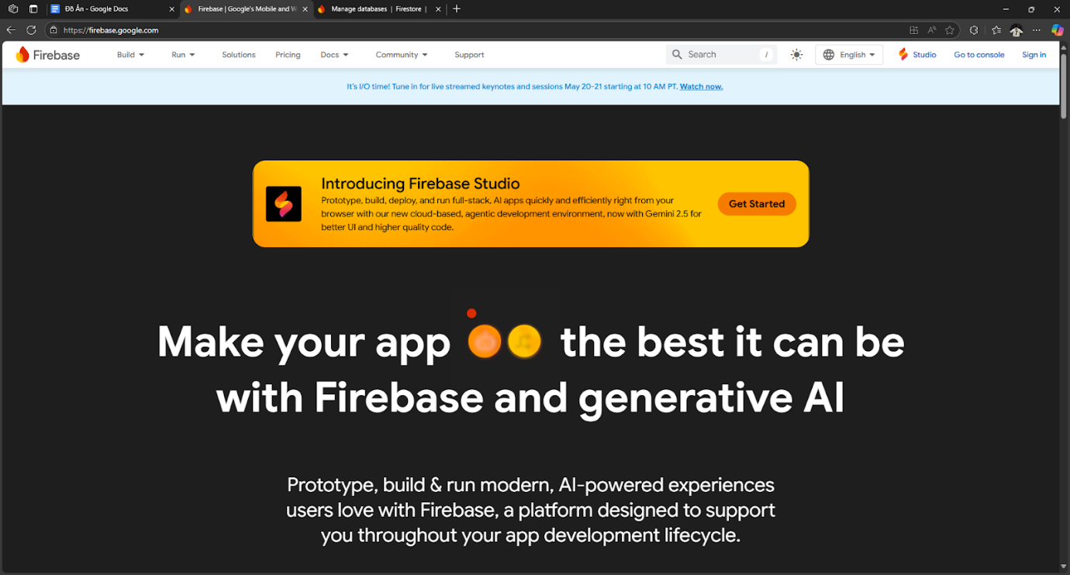

**Bước 2**: Click chọn Truy cập vào bảng điều khiển (Console), sau đó chọn dấu + (Add Project) để bắt đầu tạo mới một Project Data Firebase.

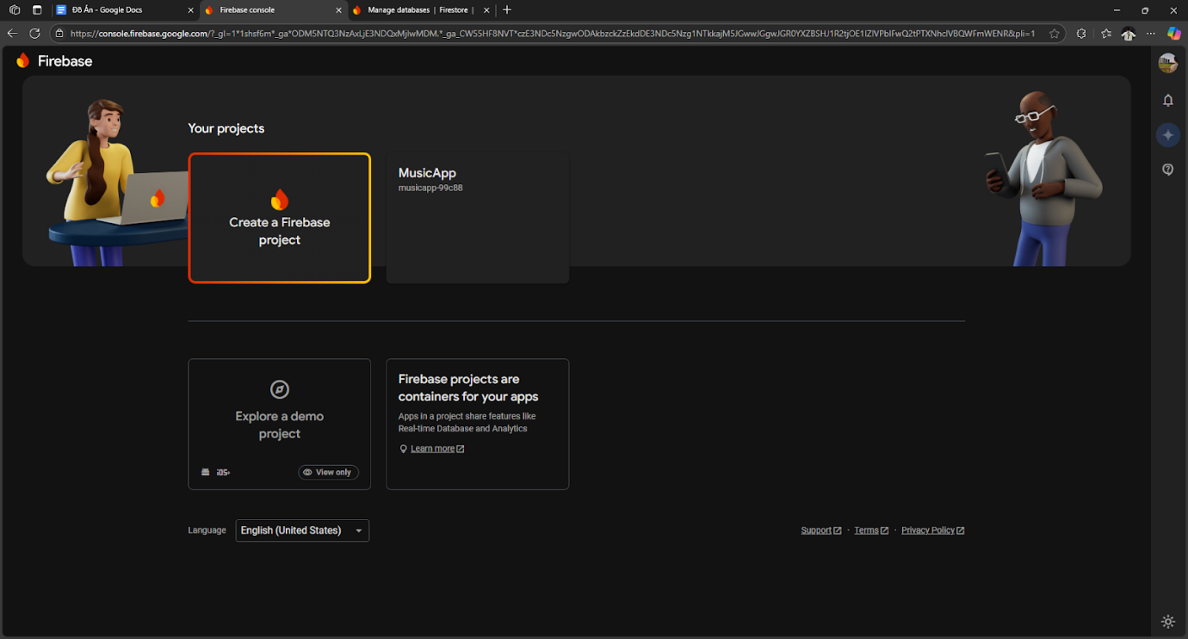

**Bước 3**: Tiến hành đặt tên cho project

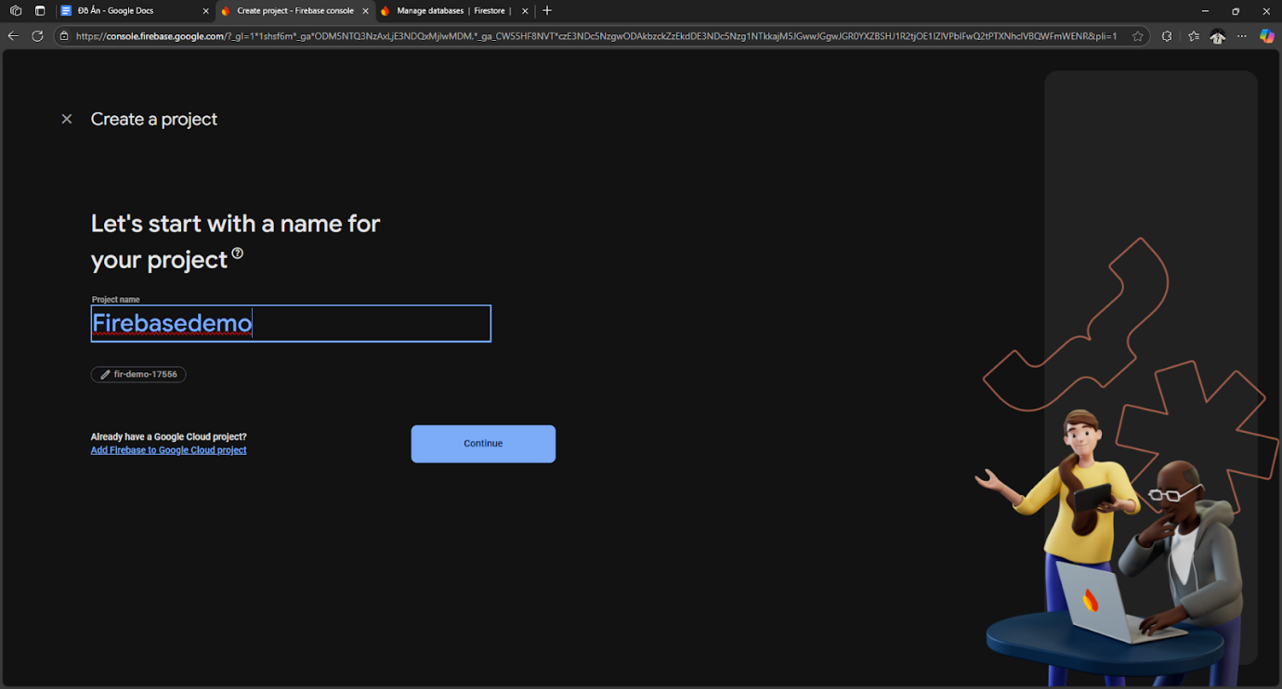

**Bước 4**: Chúng ta có thể chọn Enable Google Analytics for this project để bật các tính năng hữu ích mà Google cho hoặc tắt đi cũng được vì chúng ta đang nghiên cứu là chủ yếu. Sau đó chọn Continue.

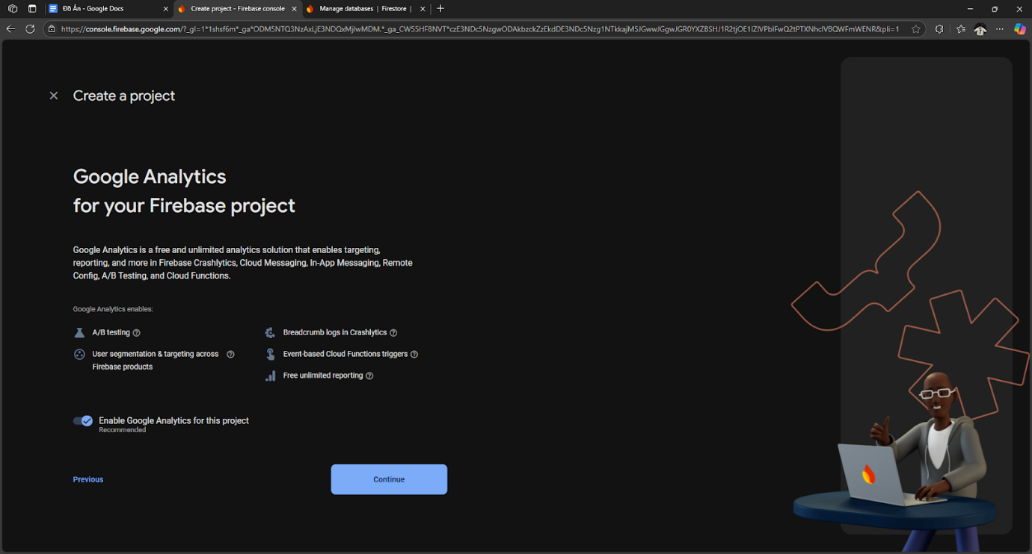

**Bước 5**:Chọn tài khoản Google Analystics (ở đây chúng ta chọn Default Account for Firebase). Sau đó chọn Create project.

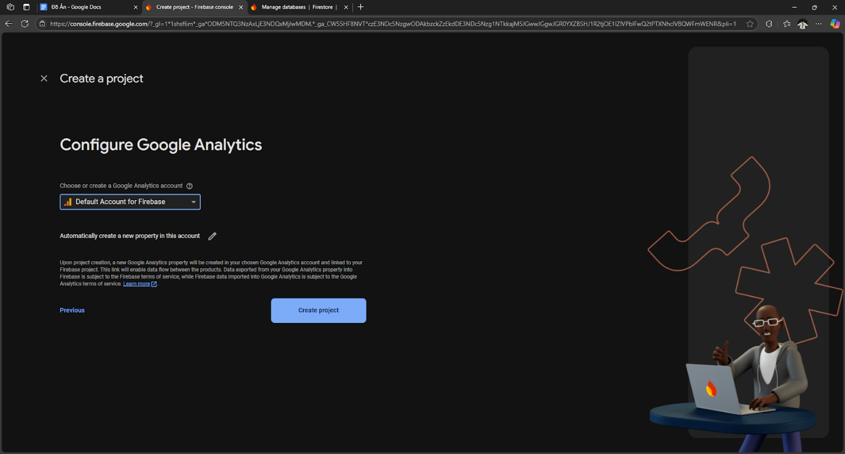

**Bước 6**: Chúng ta đợi project được tạo.

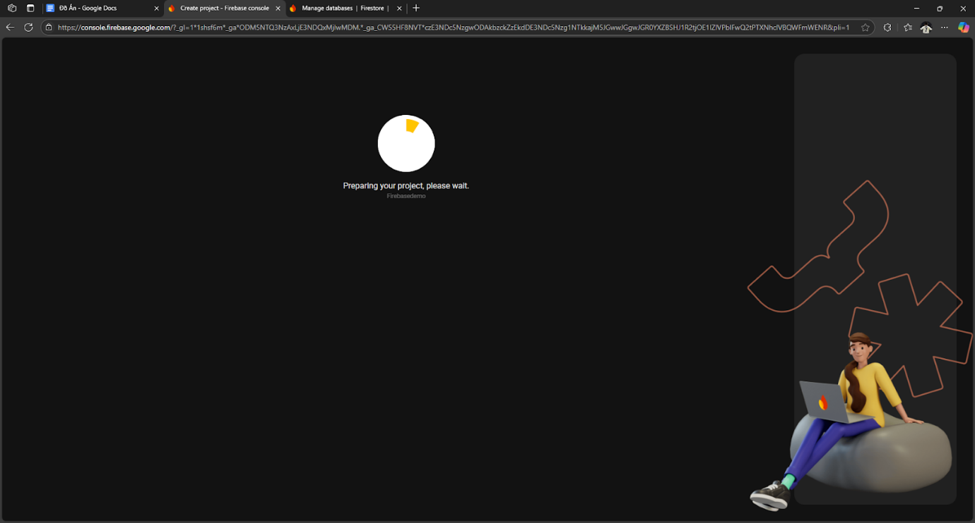

**Bước 7**: Sau khi project được tạo thành công, bạn chọn Continue.

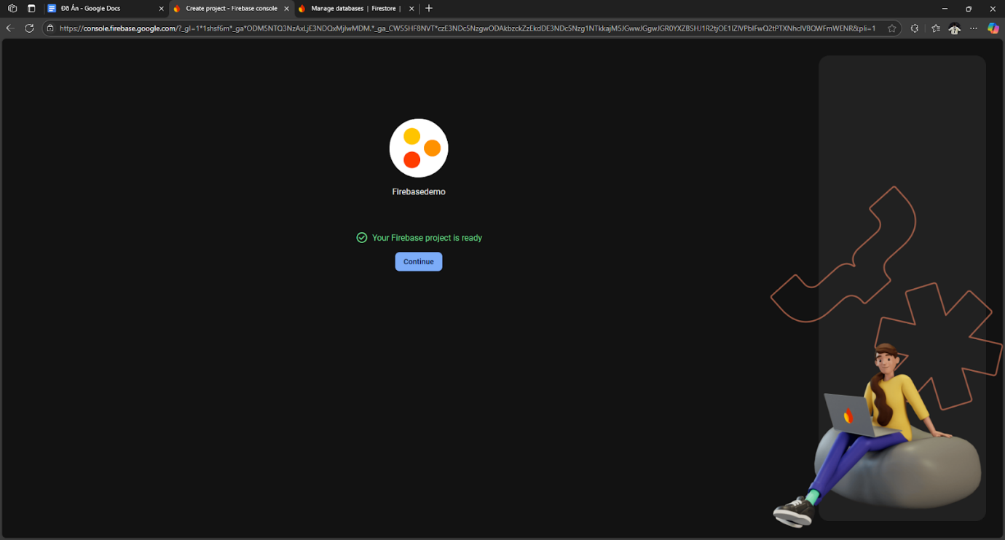

**Bước 8**: Đây là giao diện Firebase Project sau khi được tạo thành công.

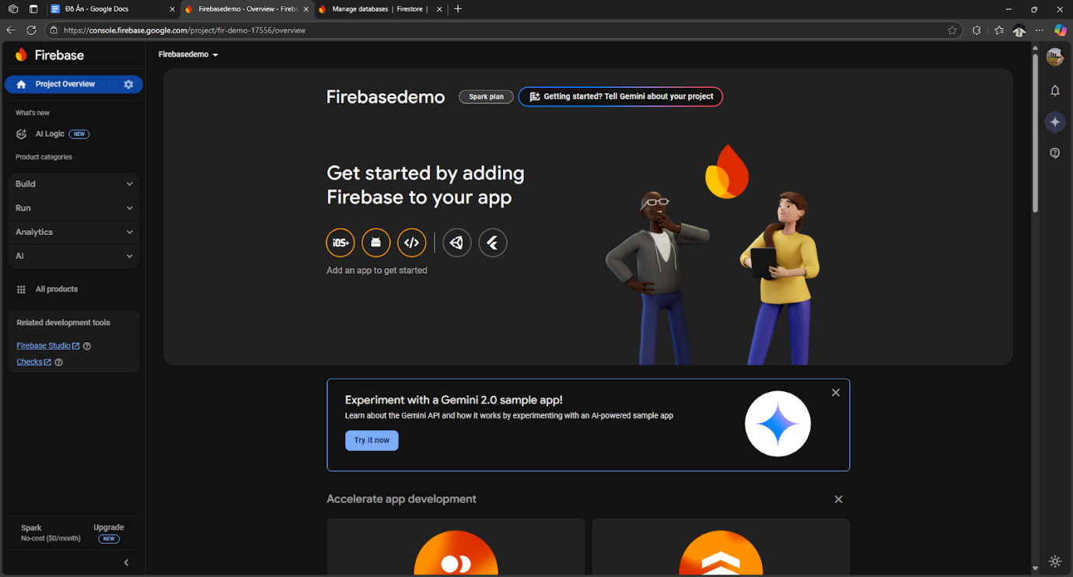

**Bước 9**: Chọn Create database.

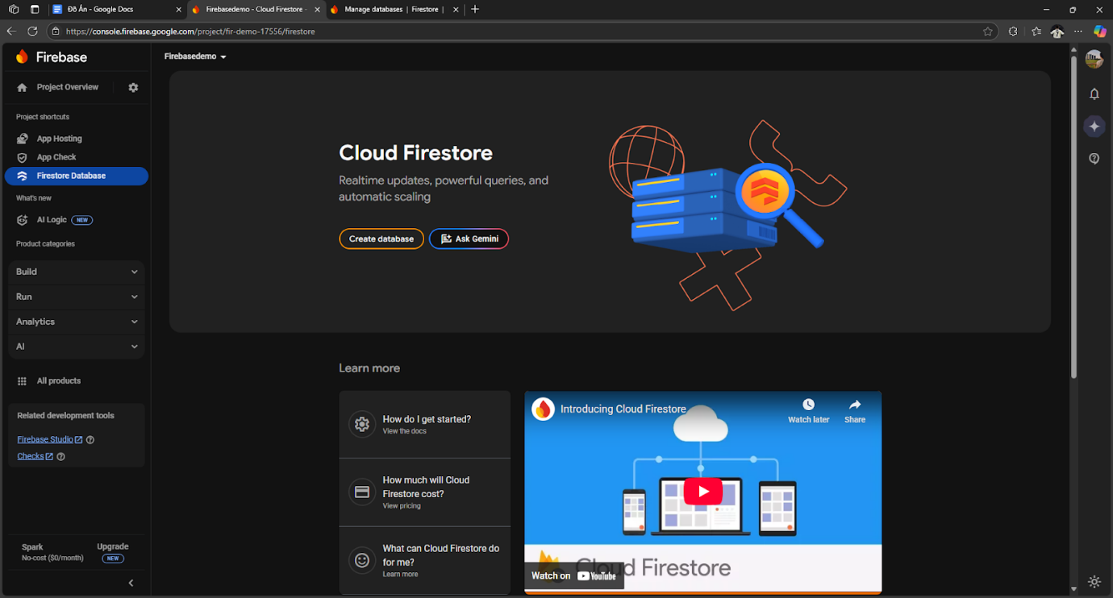

**Bước 10**: Chọn vùng của Server, sau đó chọn Done.

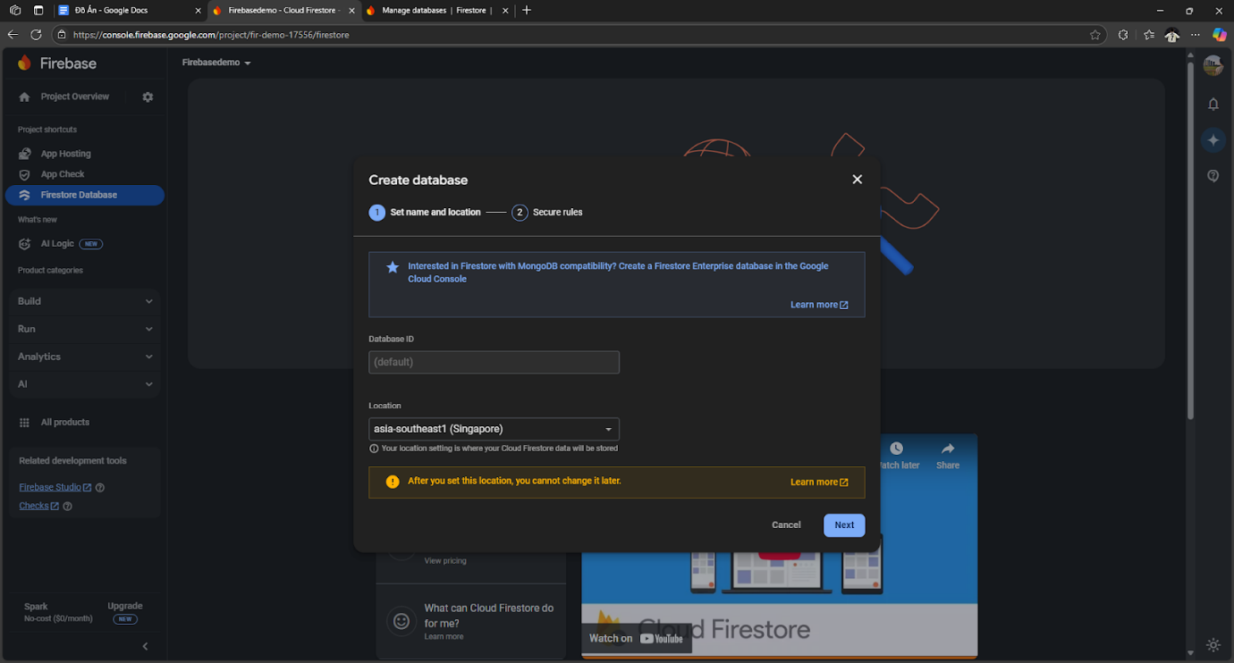

**Bước 11**:Chọn Start in test mode, sau này khi hệ thống Database đã setup xong thì chúng ta chỉnh lại Start in production mode, sau đó chọn Next.

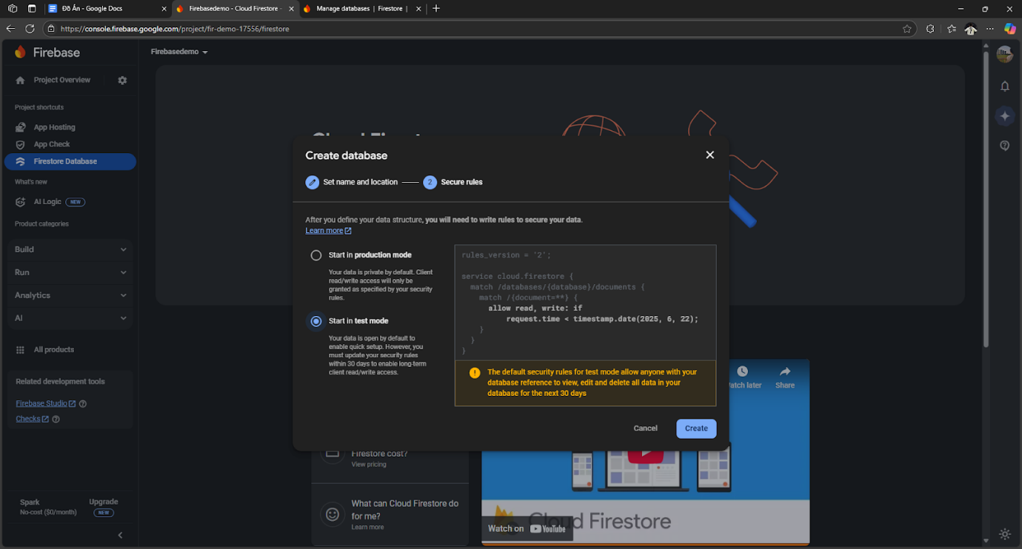

**Bước 12**: Đợi cho Database được tạo.

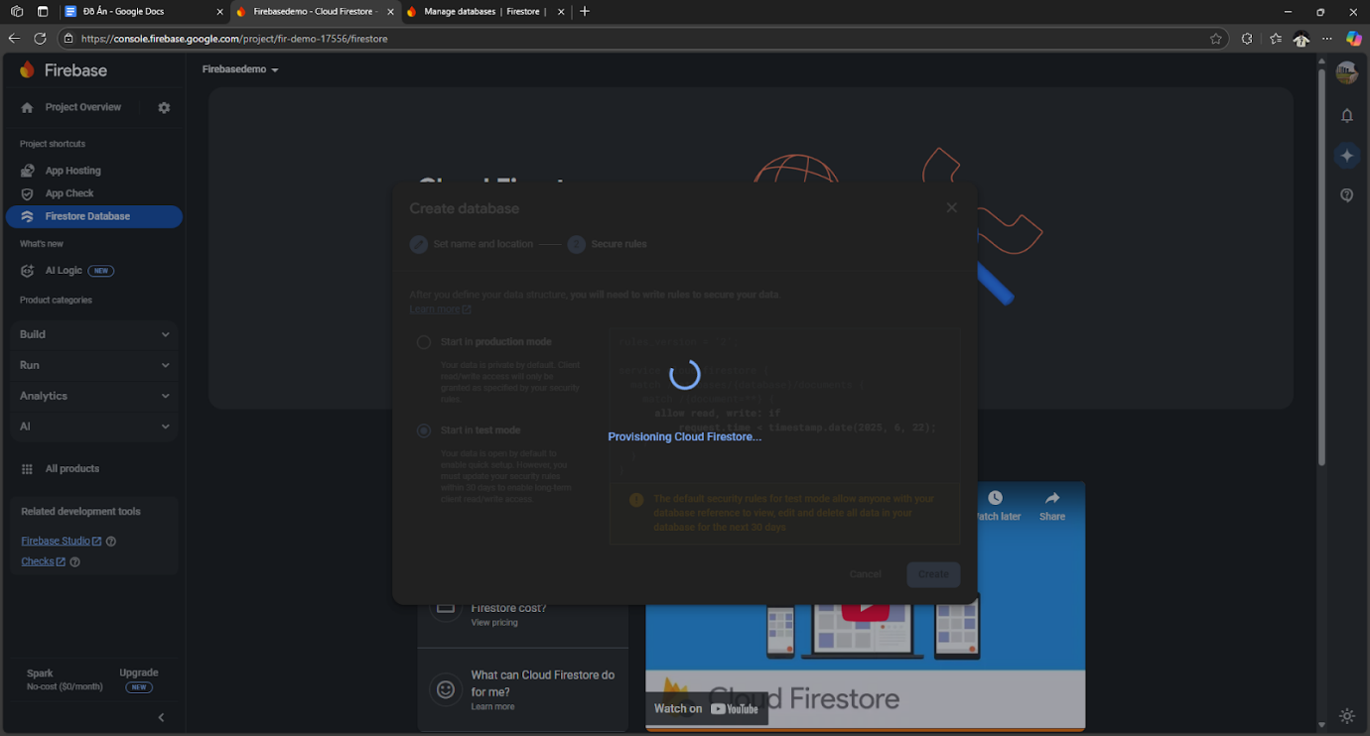

**Bước 13**: Database đã được tạo thành công, chúng ta tạo thử một biến với name (tên) và value (giá trị). Hình thức dữ liệu sẽ lưu ở dạng [chuỗi JSON](https://topdev.vn/blog/json-la-gi/).

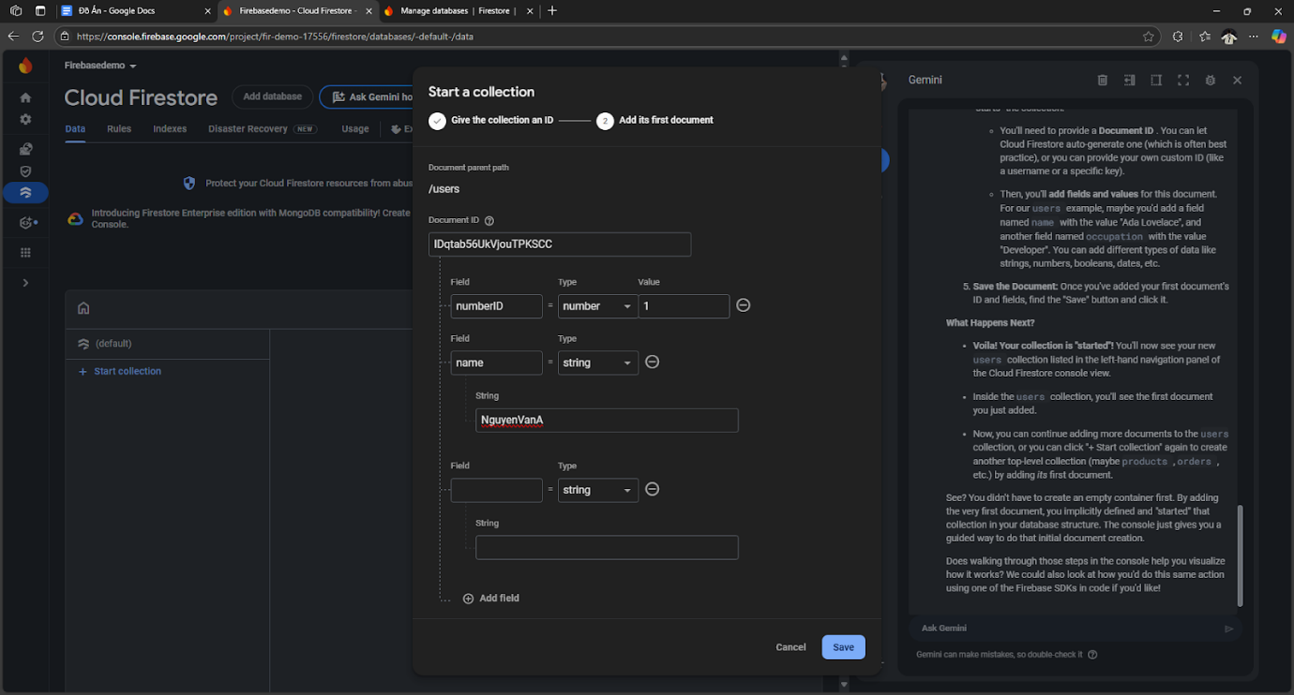

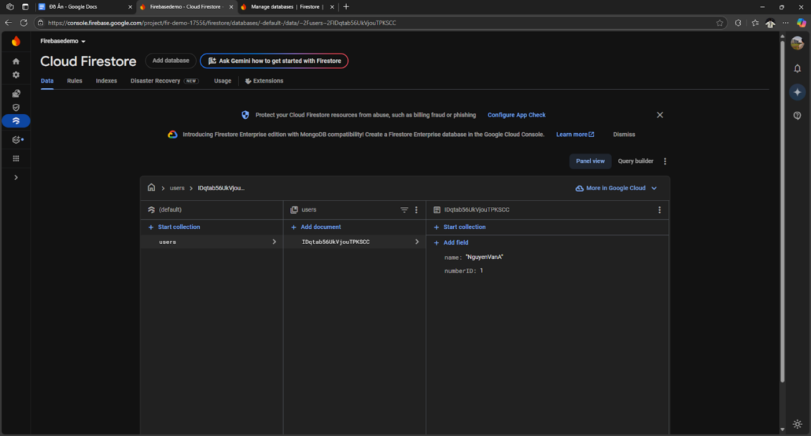

## Hướng dẫn cài đặt ứng dụng

Người dùng có thể cài đặt ứng dụng bằng file APK MUSIC.apk bằng link:

<https://expo.dev/accounts/tandat07/projects/MUSIC/builds/b531e4f1-69f6-48ec-8569-6679cff6ec24>

# HƯỚNG DẪN SỬ DỤNG

### Đăng nhập vào ứng dụng

* Mở ứng dụng.
* Chọn đăng nhập (email,password).
* Sau khi xác thực thành công, người dùng sẽ được đưa đến giao diện chính.

### Tìm kiếm và nghe nhạc

* Tại thanh tìm kiếm, người dùng có thể nhập: Tên bài hát, nghệ sĩ, thể loại nhạc.
* Kết quả hiển thị tên bài hát, nghệ sĩ.
* Nhấn vào bài nhạc để nghe nhạc.

### Tạo và quản lý Playlist

Tại màn hình “Playlist”, người dùng có thể:

* Nhấn nút “+” để tạo playlist mới.
* Đặt tên cho playlist.
* Thêm bài hát yêu thích vào từng danh sách bằng biểu tượng “thêm vào playlist”.
* Playlist sẽ được lưu trong tài khoản người dùng thông qua Firebase Firestore.

### Chức năng bổ sung

* **Đăng xuất**: Truy cập menu người dùng và chọn “Đăng xuất”.
* **Đánh giá bài hát**: Bấm vào biểu tượng ⭐ để chấm điểm bài hát đang phát.
* **Xóa playlist**: Chạm giữ vào playlist, chọn “Xóa”.

# KẾT LUẬN

Sau quá trình thực hiện đồ án môn học Đồ Án Thực Tập Lập Trình A, nhóm chúng tôi đã có cơ hội áp dụng kiến thức thực tế trong việc xây dựng một ứng dụng hoàn chỉnh sử dụng công nghệ hiện đại như **React Native** và **Firebase**.

Ứng dụng Music Player của nhóm đã hoàn thiện các chức năng cơ bản như: phát nhạc, tìm kiếm bài hát, quản lý playlist, đánh giá bài hát và trải nghiệm người dùng mượt mà. Giao diện được thiết kế tối giản, dễ thao tác, phù hợp với mọi đối tượng người dùng.

Trong quá trình phát triển, nhóm đã học được cách:

1. Thiết kế UI/UX hiện đại cho thiết bị di động.
2. Quản lý dự án, phân chia công việc, kiểm thử và sửa lỗi.
3. Làm việc nhóm hiệu quả và tích hợp công nghệ Firebase Authentication và Firestore.

**Hạn chế**: Ứng dụng hiện chỉ hoạt động trên Android, chưa có tính năng phát nhạc offline và thiếu hệ thống phân tích thống kê lượt nghe.

**Định hướng phát triển**:

1. Hỗ trợ phiên bản iOS.
2. Thêm chế độ offline.
3. Gợi ý nhạc theo tâm trạng bằng AI.
4. Tích hợp upload bài hát cá nhân (cho nghệ sĩ độc lập).

# TÀI LIỆU THAM KHẢO

1. Expo. (n.d.). Deploying and building projects. Expo Documentation form <https://docs.expo.dev/deploy/build-project/>
2. Firebase. (n.d.). Firebase documentation. Google Developers from <https://firebase.google.com/docs>
3. React Native. (n.d.). React Native documentation. Meta Platforms Inc from <https://reactnative.dev/docs>
4. Stack Overflow. (n.d.). Stack Overflow developer community from <https://stackoverflow.com>
5. YouTube. (n.d.). How to build a Music App with React Native [Video]. YouTube from <https://youtu.be/9CElrkFwiBU?si=Uz_DyoNqJ0Df3cKO>